**CENTRO UNIVERSITARIO DE CIENCIAS EXACTAS E INGENIERIAS**

**DEPARTAMENTO DE CIENCIAS COMPUTACIONALES**



**SEMINARIO DE SOLUCIÓN DE PROBLEMAS DE REDES DE COMPUTADORAS Y PROTOCOLOS DE COMUNICACIÓN**

**SECCIÓN:** _D15_

**EQUIPO No.** 3

**INTEGRANTES:**

1. Becerra González Diego Iván _____
2. Ramírez Barragán Daniel Martín___
3. Hernández Robles Jaime Alberto___
4. Sandoval Márquez Anthony Esteven

**PRÁCTICA No.** __1__

**Nombre de la práctica:** _Análisis de paquete Ethernet_

**Objetivo**: Desarrollar un programa que analice el protocolo ethernet, identifique y muestre en pantalla los diferentes campos que lo constituyen, leyendo un archivo .bin.

**Pantallas del ejecutable:**

**Archivo Abierto:** “ethernet_1.bin”

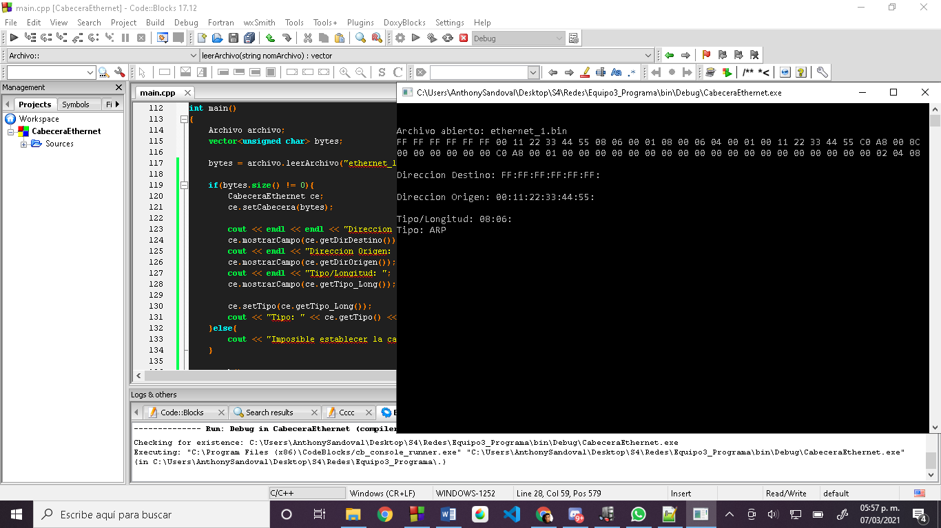

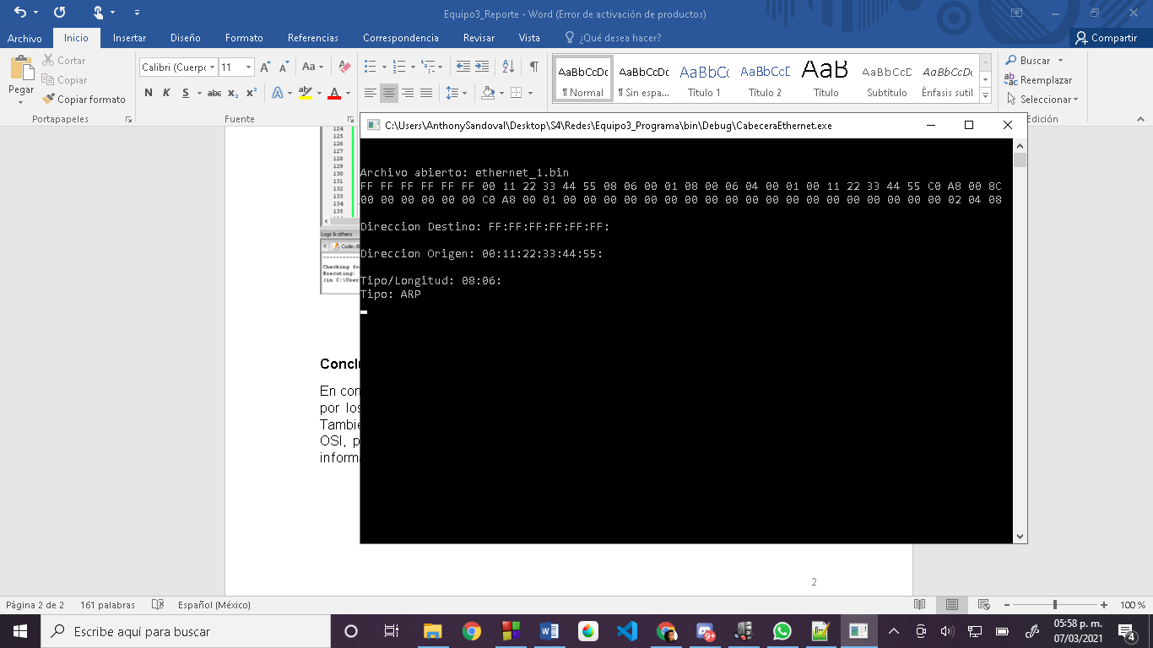

**Conclusiones:**

En conclusión, con esta práctica podemos observar los posibles algoritmos usados por los sniffers de red para leer los encabezados de los paquetes capturados, También podemos ver lo importante que es la cabecera para la capa 3 del modelo OSI, pues sin la cabecera, el enrutamiento no sería posible debido a la falta de información sobre el dispositivo que envió el paquete y el dispositivo que lo recibirá